Описательный отчет за июль.
4 июля состоялось первое спортивное мероприятие на отрытой спортивной площадке, расположенной по адресу: ул. Победы, 2. Для участников провели разминку и устроили пионербол. В мероприятии приняли участие воспитанники инструктора по спорту – Синаевской Галины, команды «Воин», «Боец». Победу одержала команда «Воин»! Это стало традицией проводить спортивные мероприятия по пионерболу на свежем воздухе!
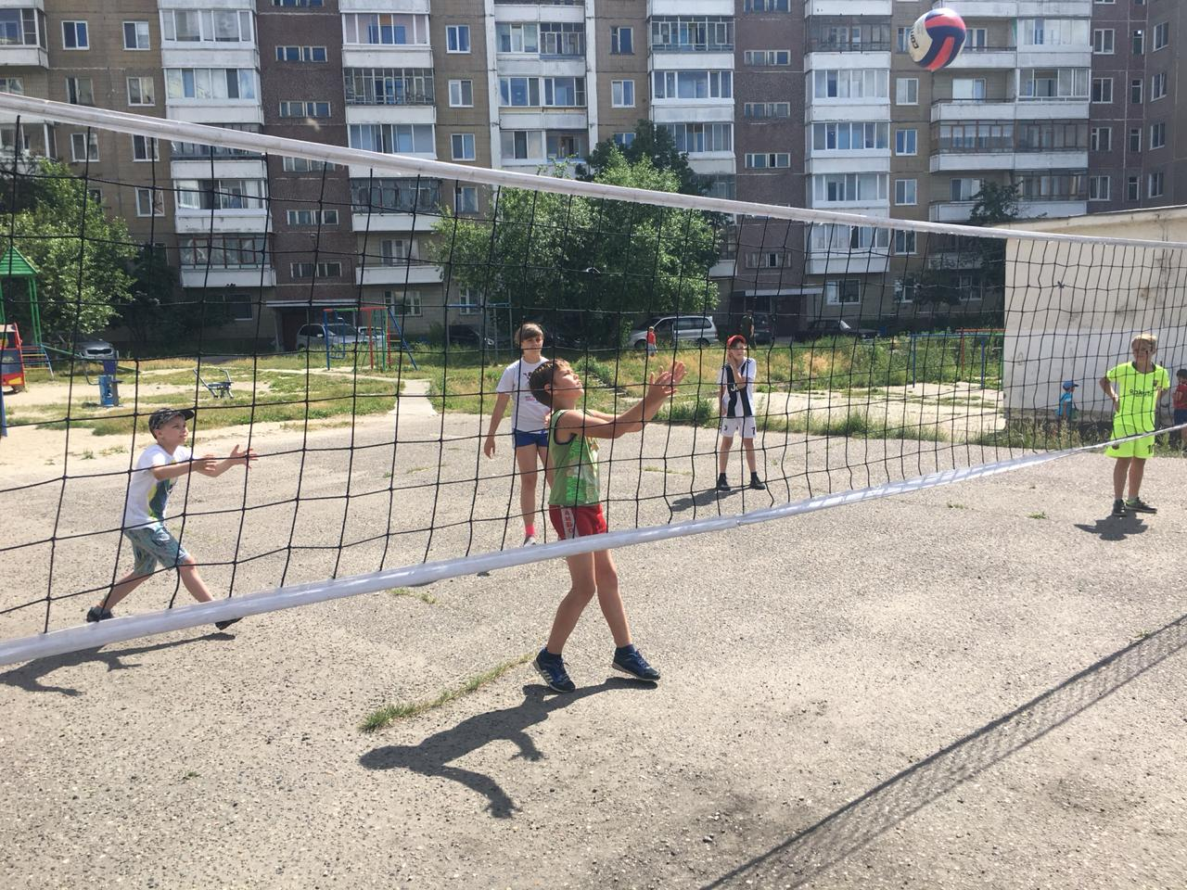

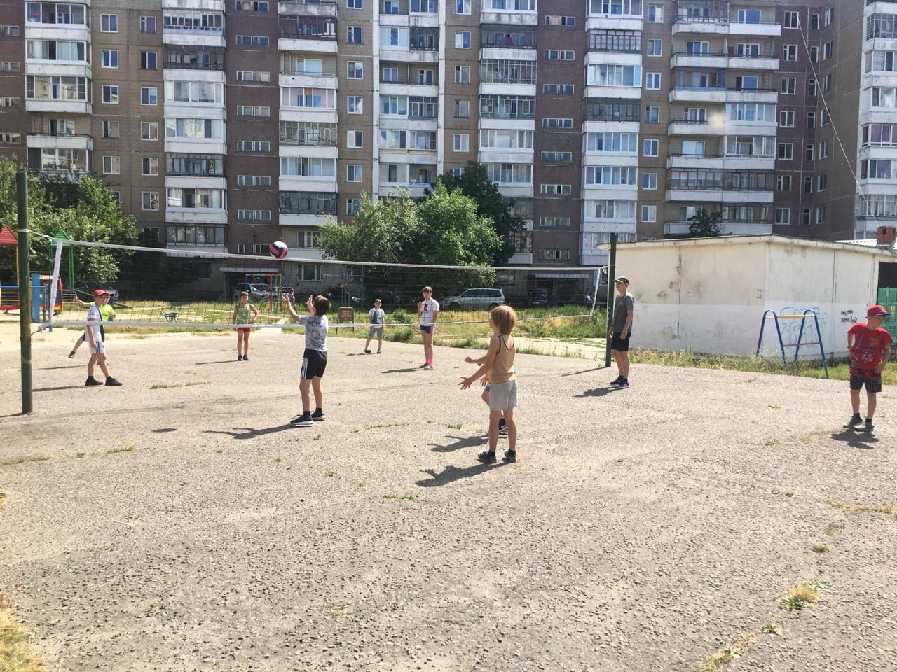
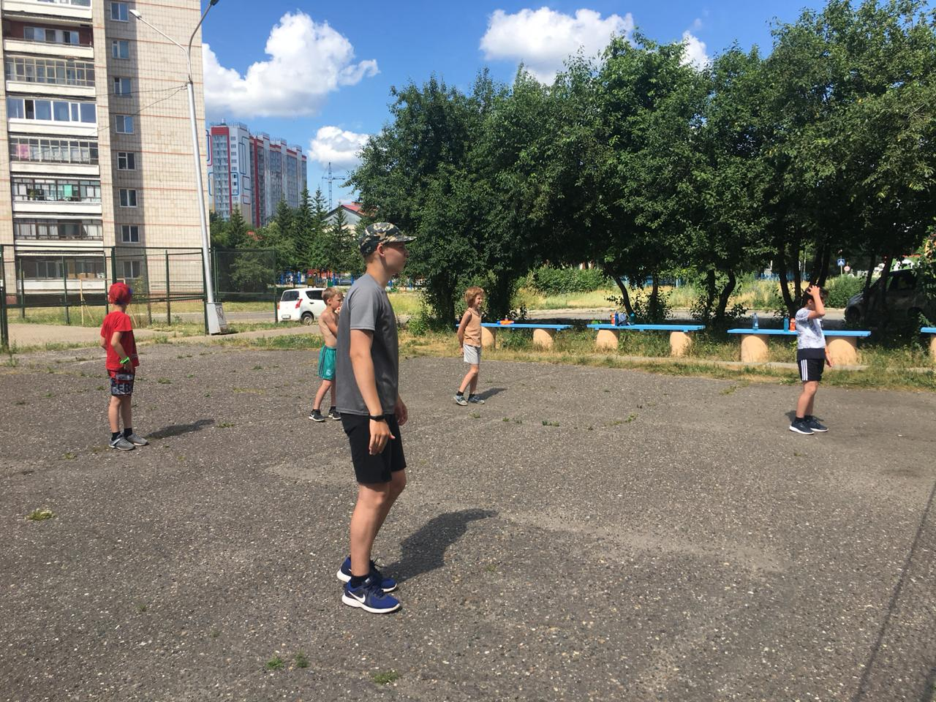
Ежегодное физкультурно – спортивное мероприятие «У семи озер» прошло 06 июля на о. Круглом в пос. Самусь, где собралось большое количество участников и зрителей, которые болели за своих! Программа мероприятия включала в себя различные спортивные станции, выступления. Инструктора по спорту проводили для них следующие спортивные состязания: флорбол, веселые старты, дисциплины по воркаут, перетягивание каната, тактическая стрельба. Все участники получили сладкие призы!
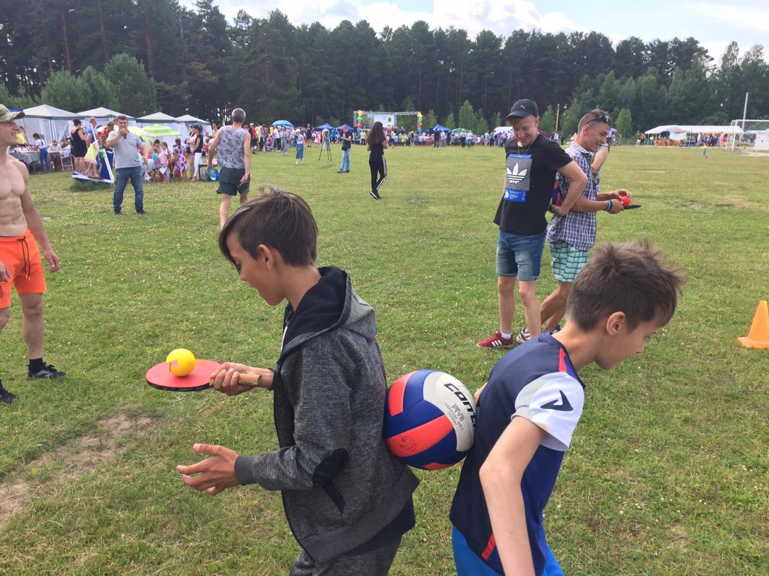

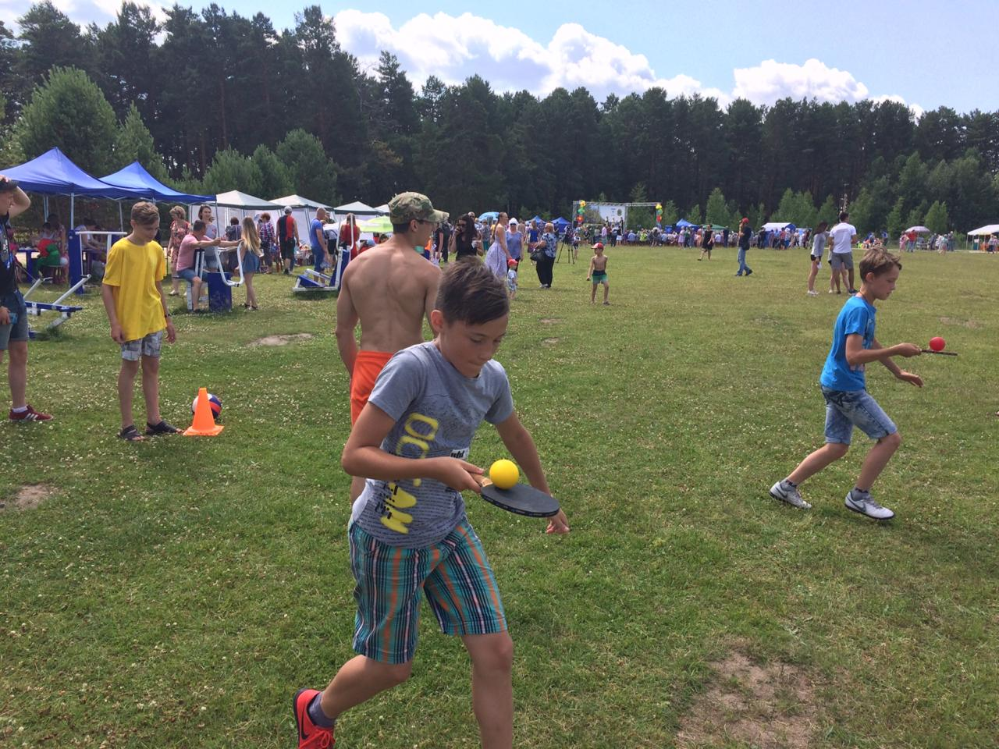
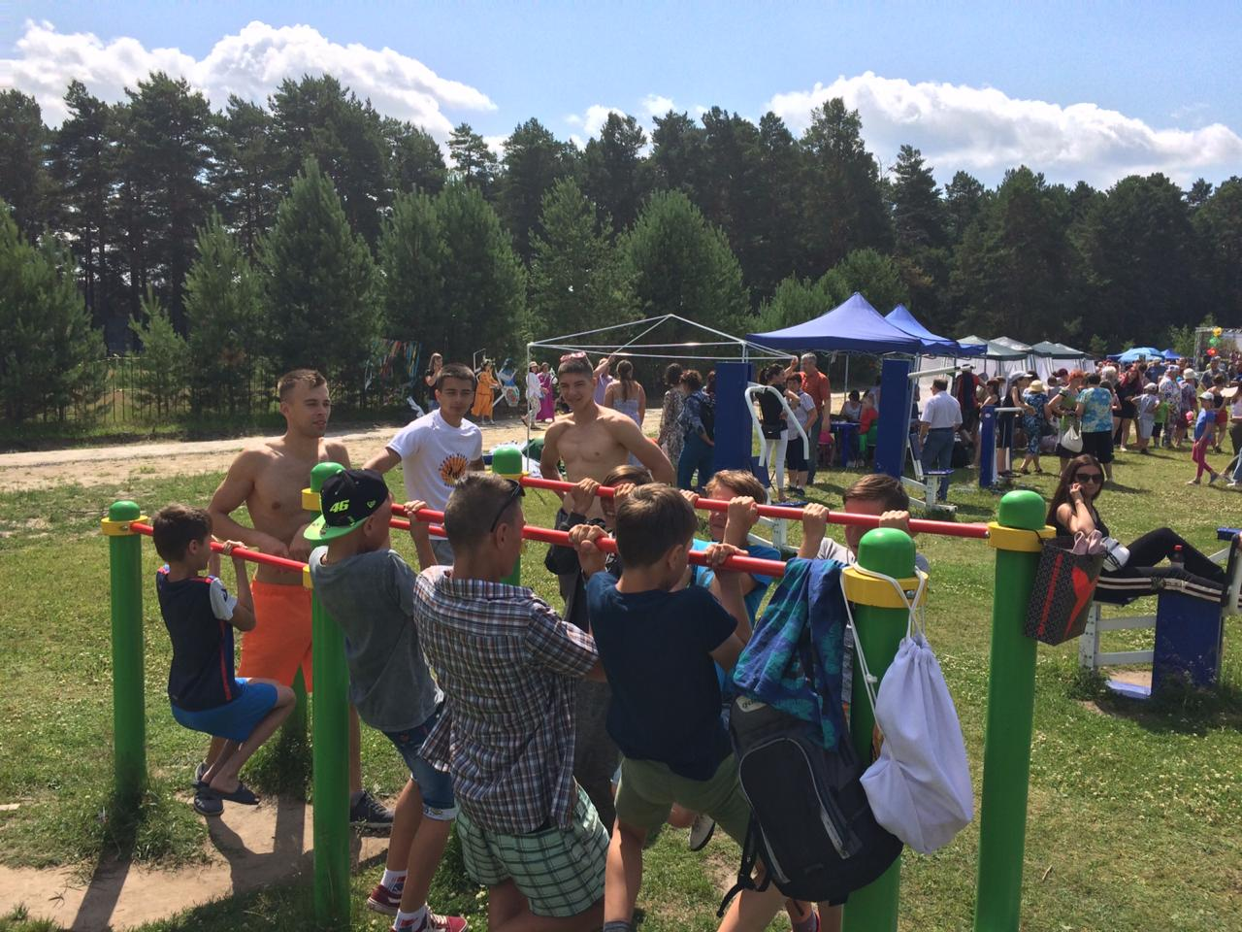
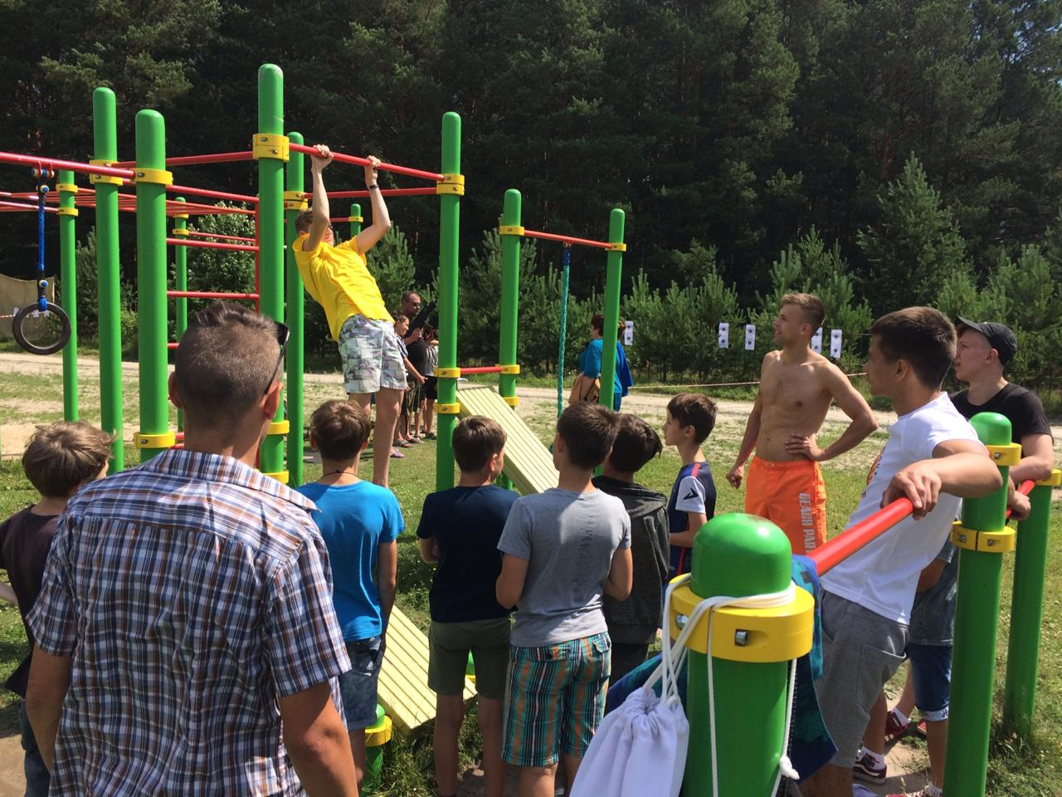
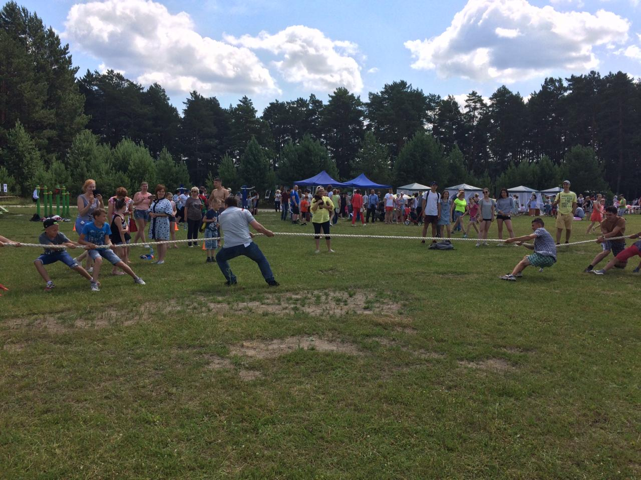
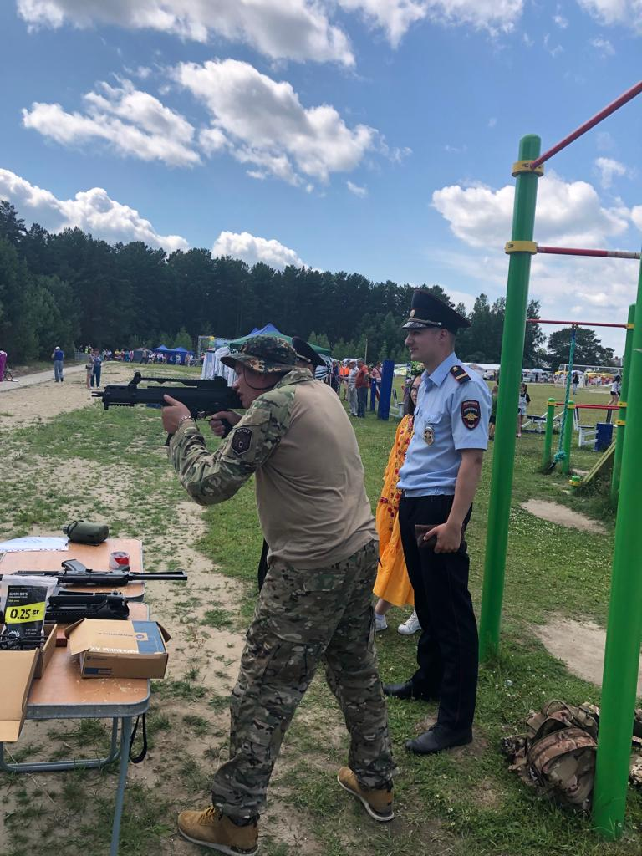

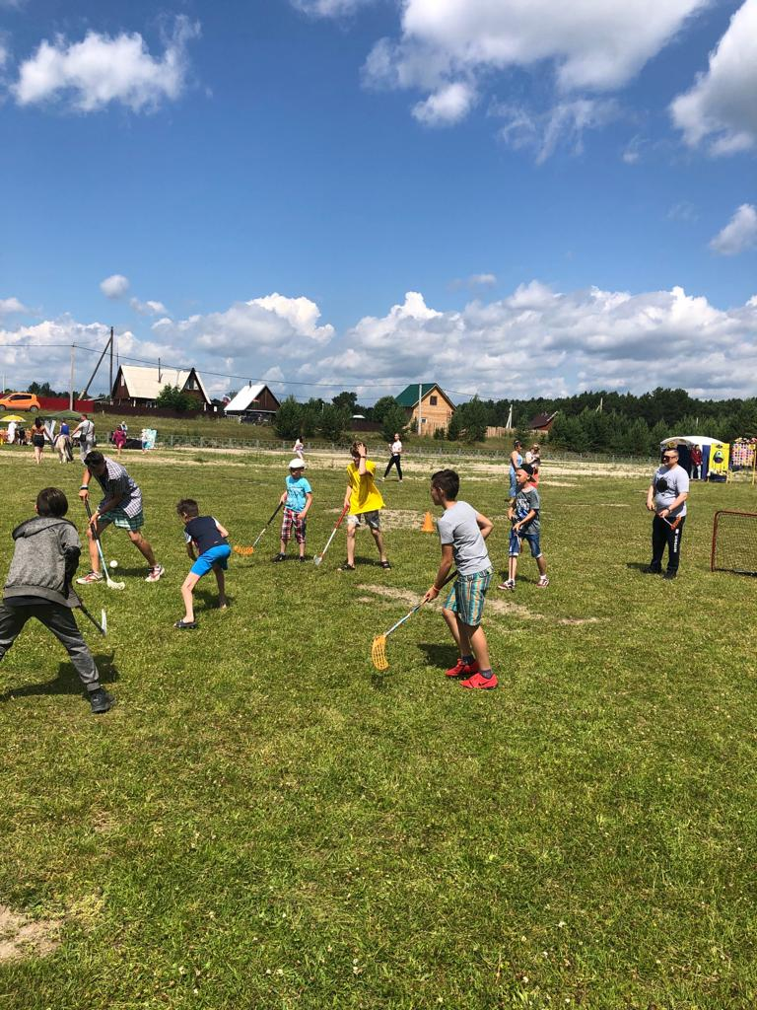
07 июля состоялось физкультурно – спортивное мероприятие «Повышение Северск LEVEL UP!» для работающей молодежи. Приняли участие 9 команд, для которых были организованы следующие спортивные станции:
«Бег в ластах», «Хоккеист», «Стрельба», «Отжимания». По завершению всего мероприятия между командами провели «Перетягивание каната», где вызвало много положительных эмоций! Победу одержала команда «СибФНКЦ», II место – МБОУ «СОШ№89», III место АО «СХК».

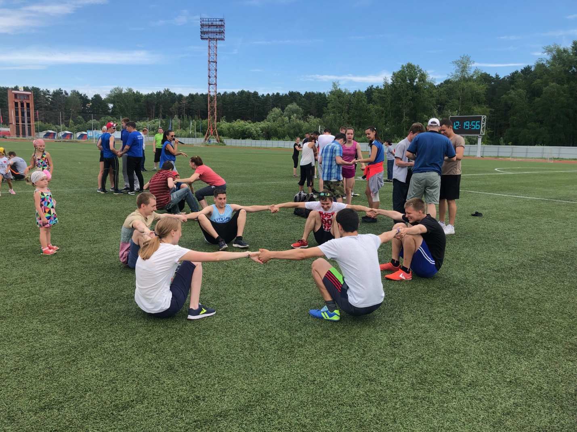
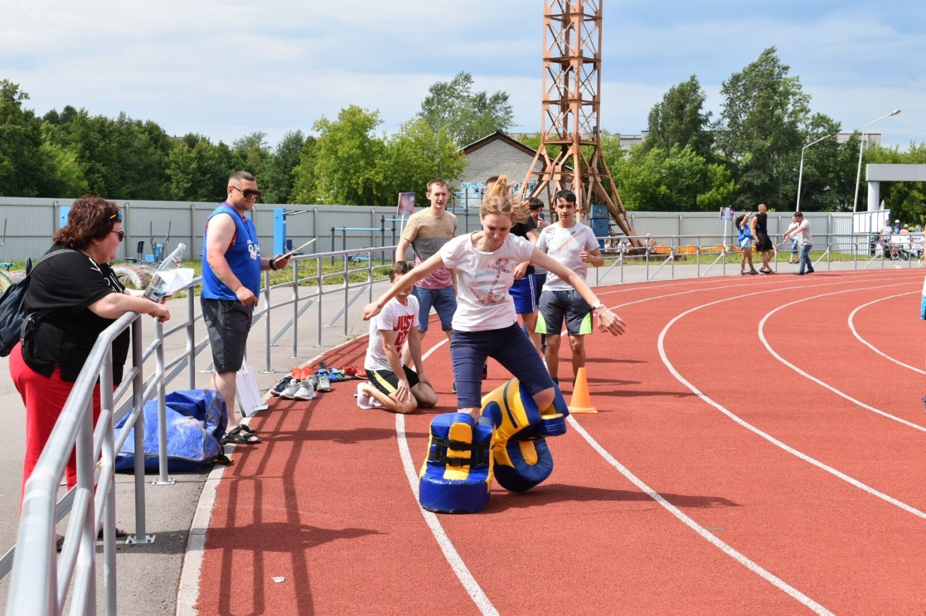

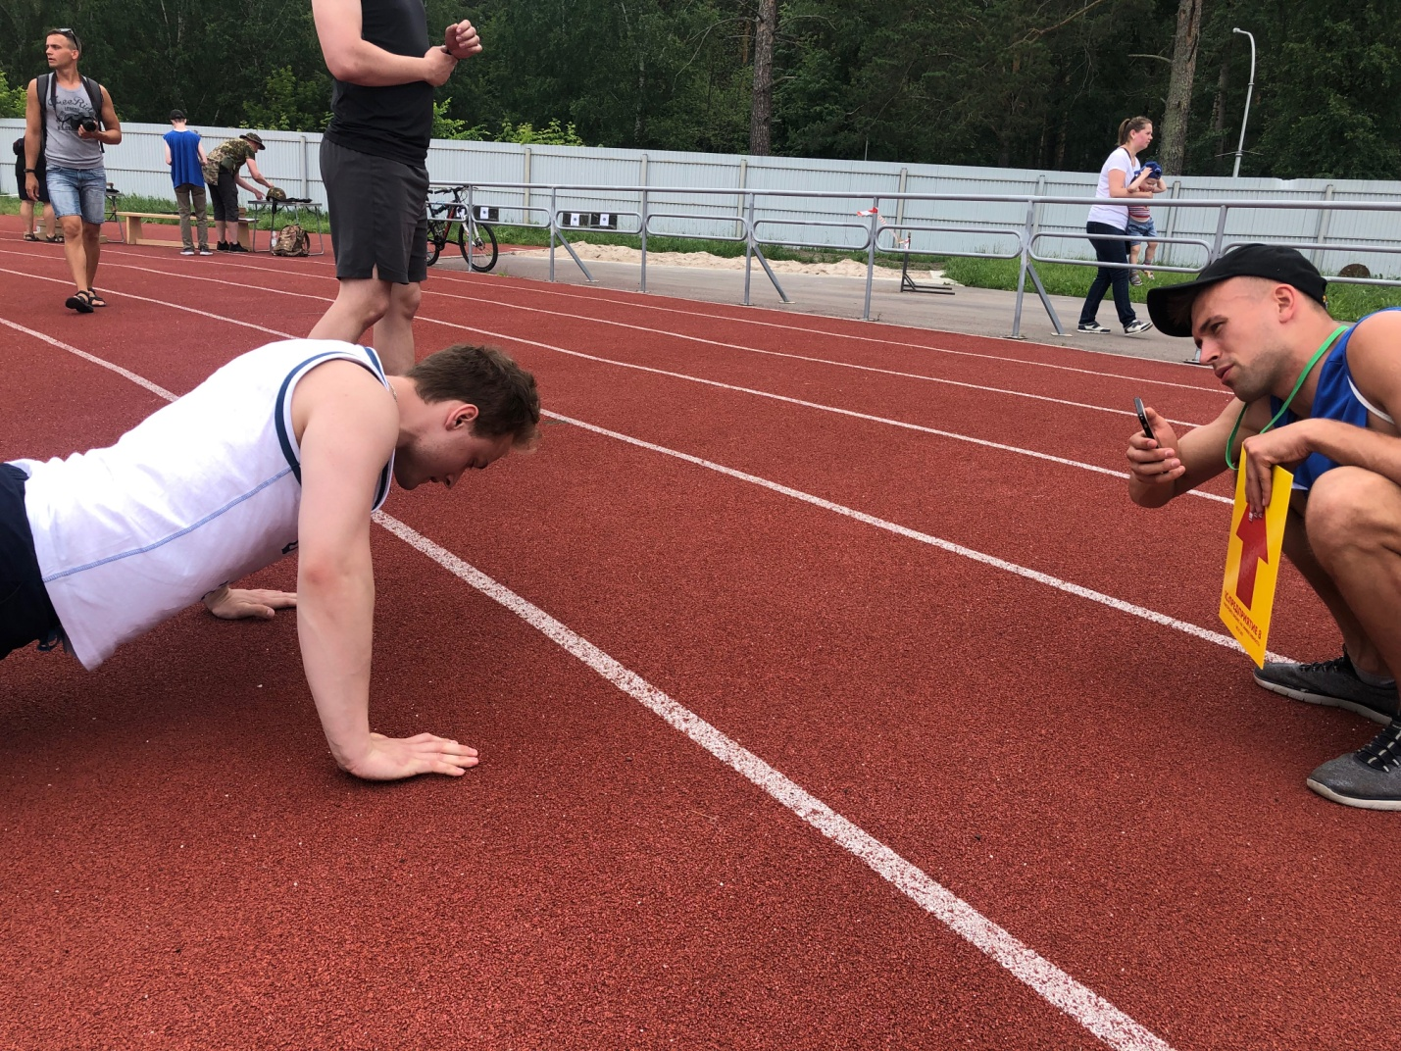
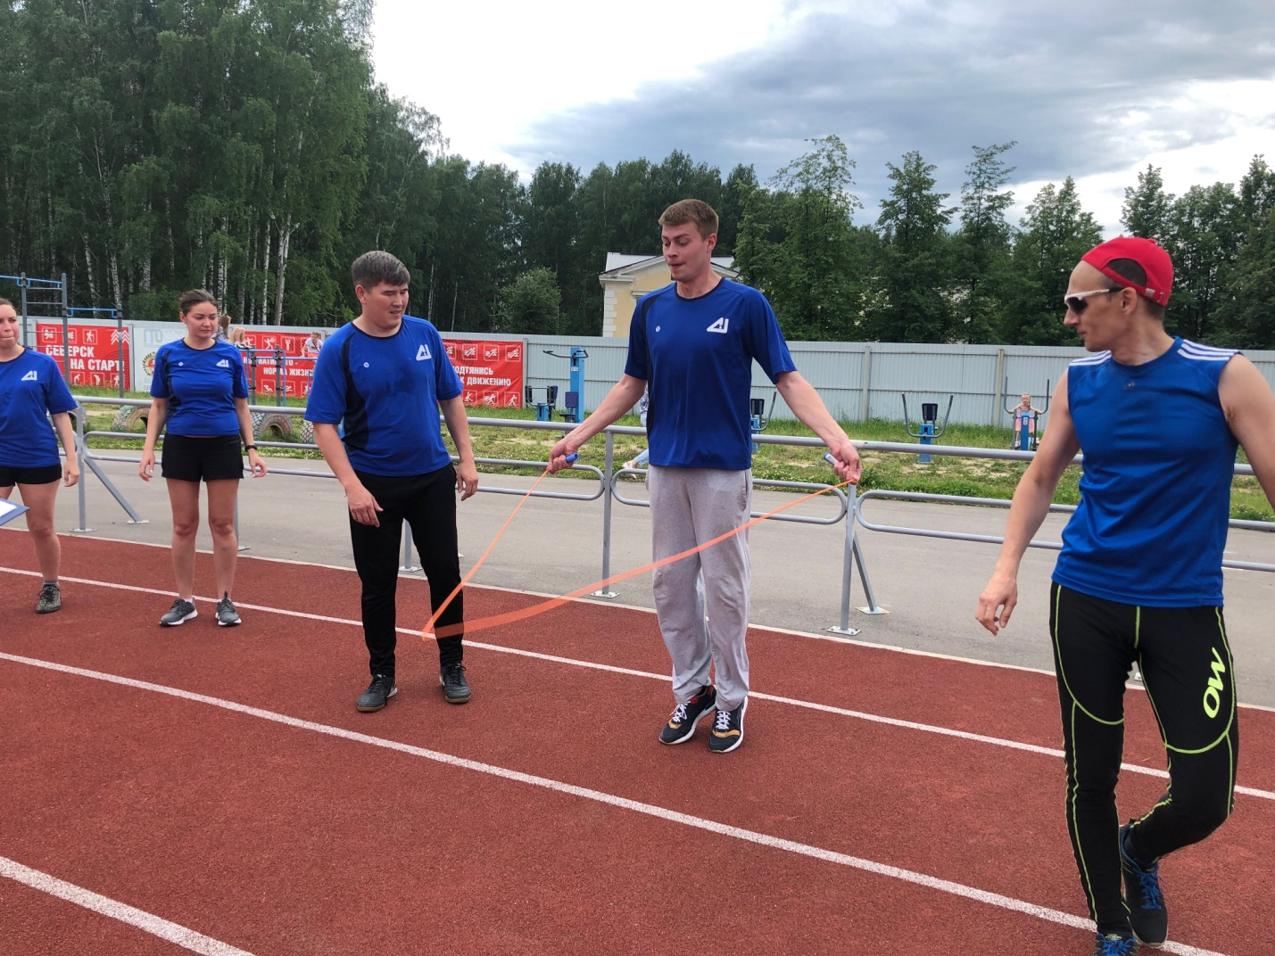
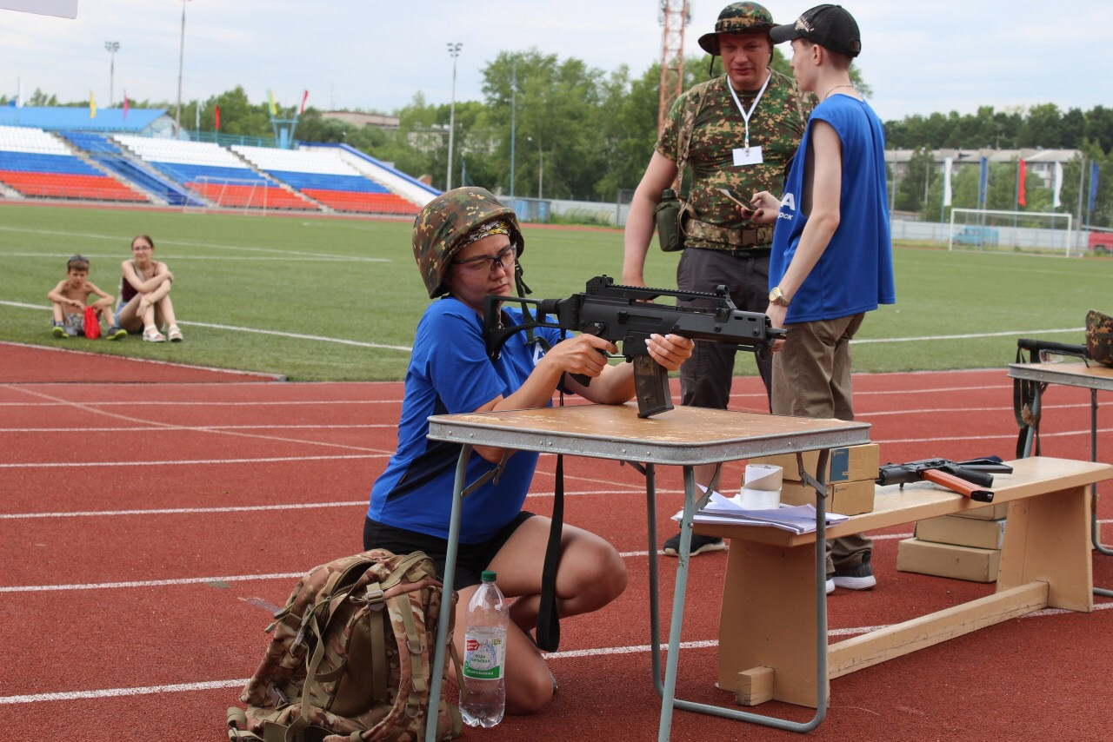
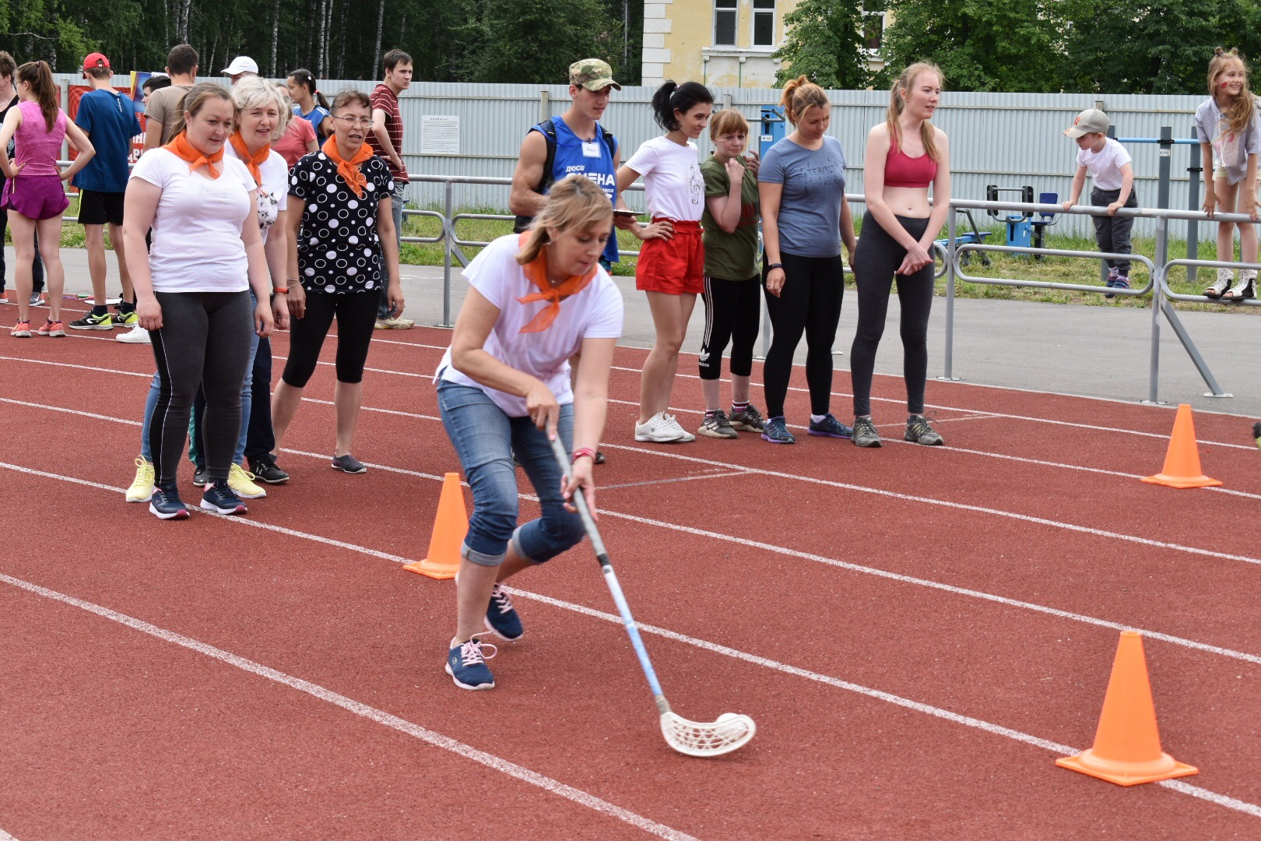

Физкультурно – спортивное мероприятие «Мы за спорт!» прошло 09 июля для воспитанников инструктора по спорту – Синаевской Галины на открытой спортивной площадке по адресу: ул. Победы, 2. Участников научили играть в «Фрисби» и устроили детскую игру «Вышибалы».
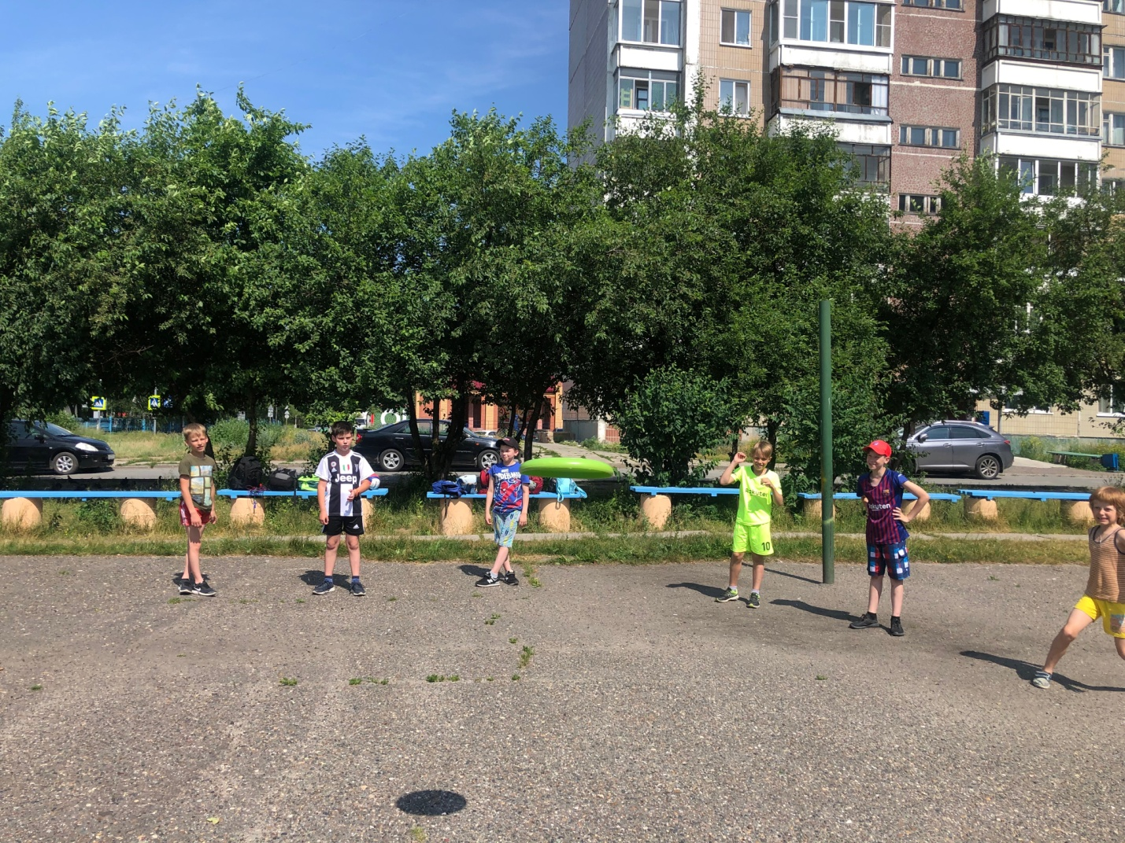

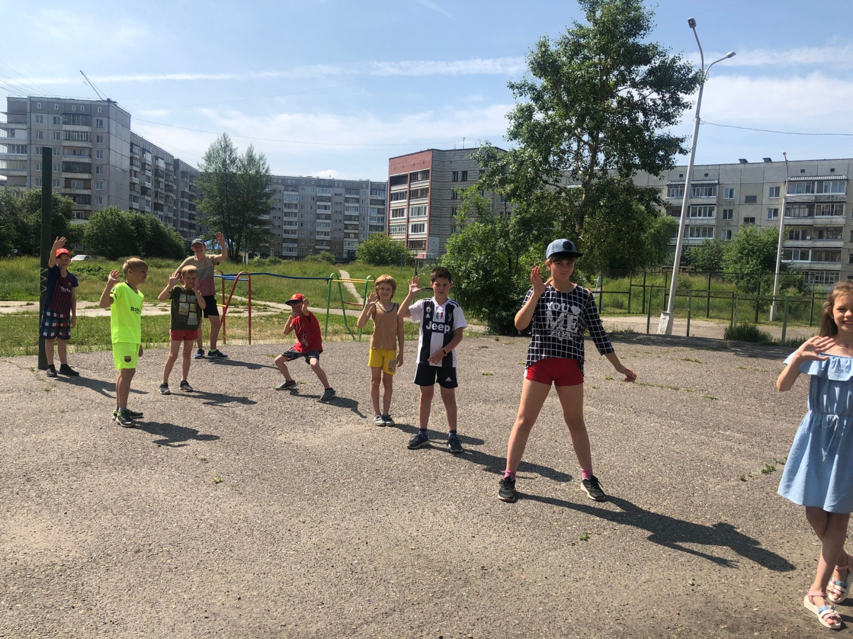
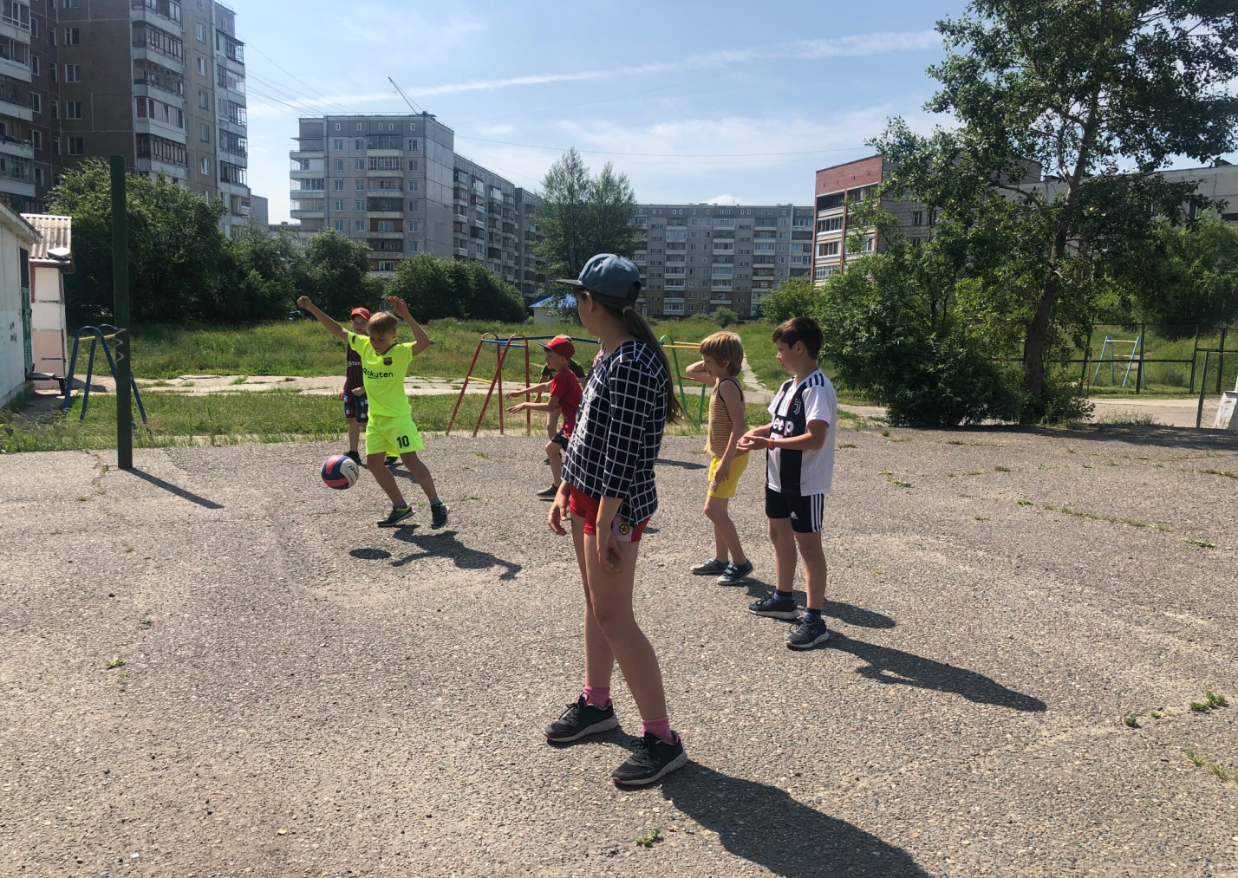

Физкультурно – спортивное мероприятие «Весёлые старты» провели 11 июля под руководством инструктора по спорту – Осколкова Романа. Для участников устроили эстафеты с элементами бадминтона, такие как: «Удержи волан», «Набей волан», «Самый ловкий». «Бег с препятствиями» и ознакомили с техникой игры в бадминтон. На мероприятие были приглашены и подростки, состоящие на учете ОДН ОУУП и ПДН. Все участники получили сладкие призы.
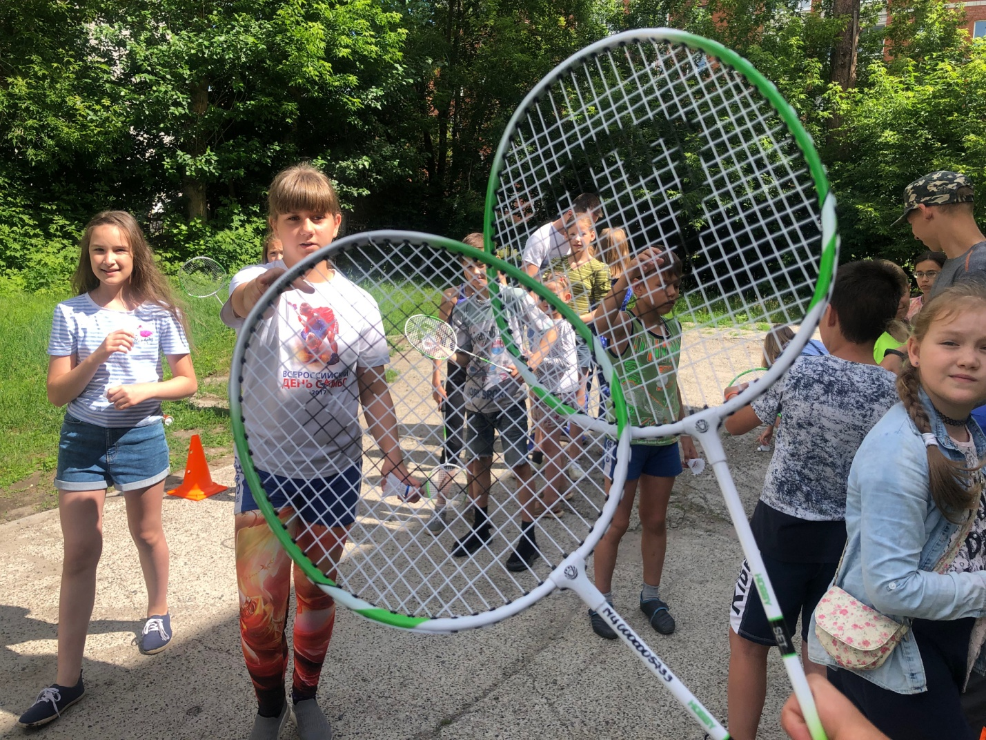

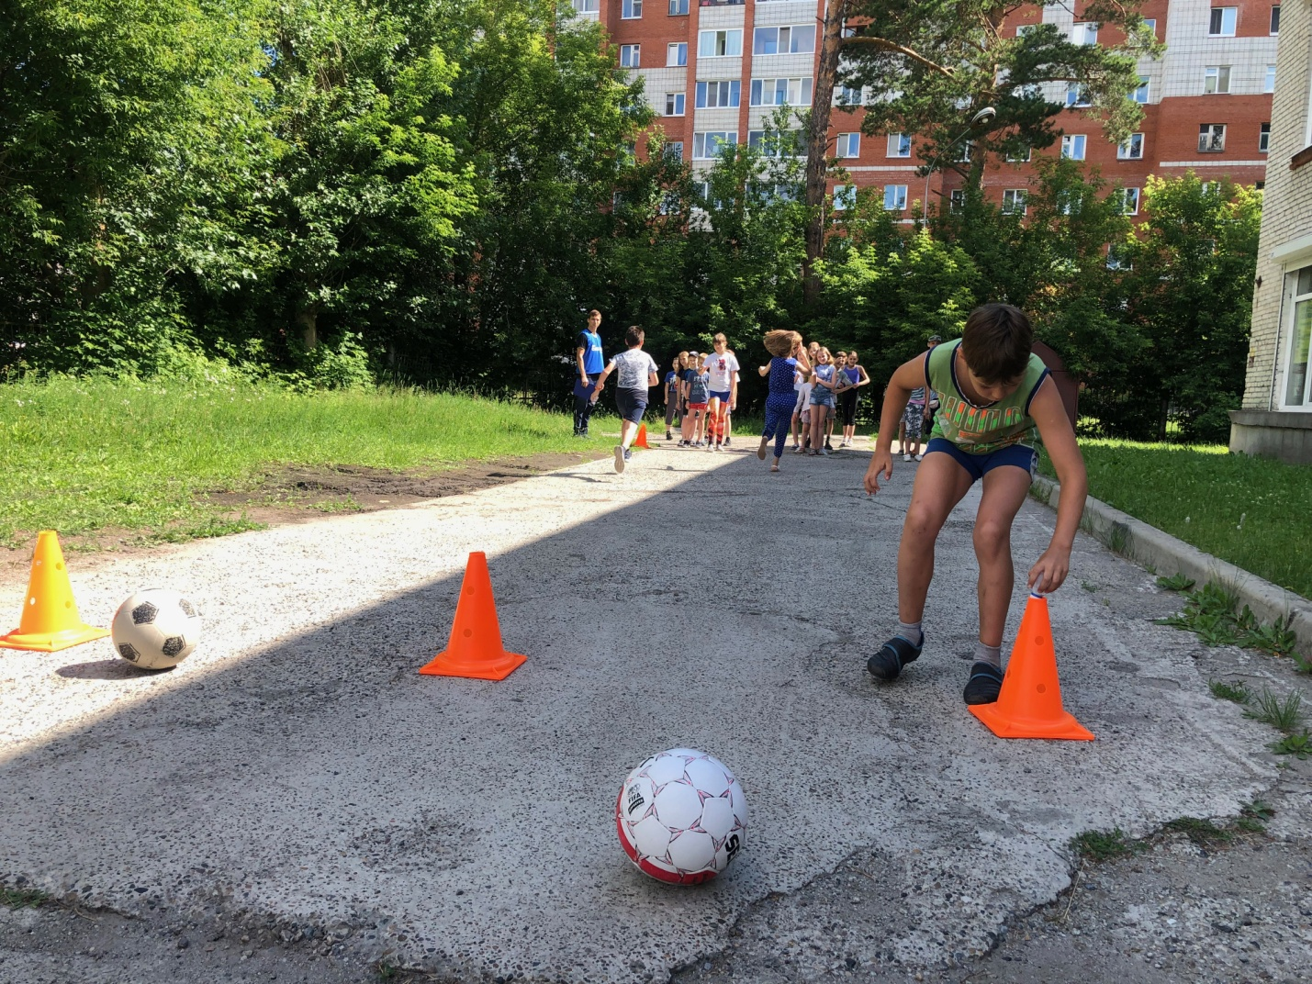
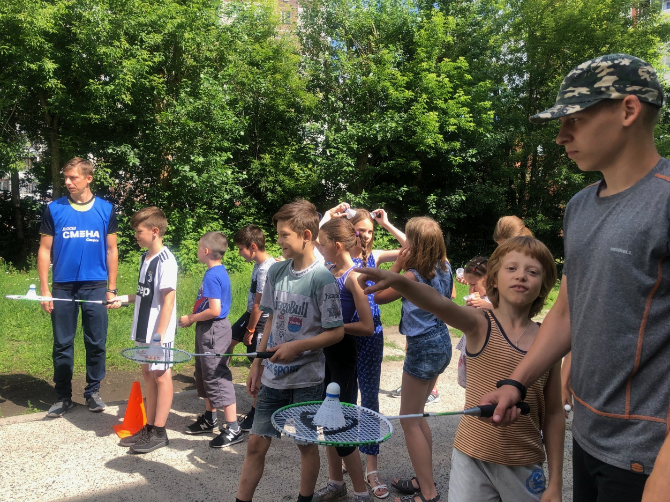
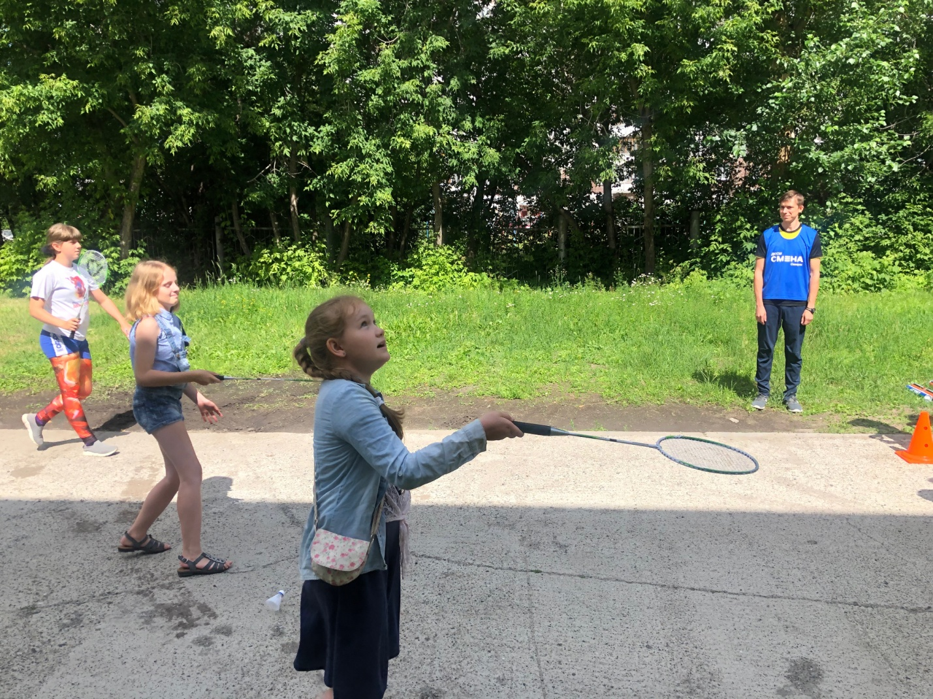
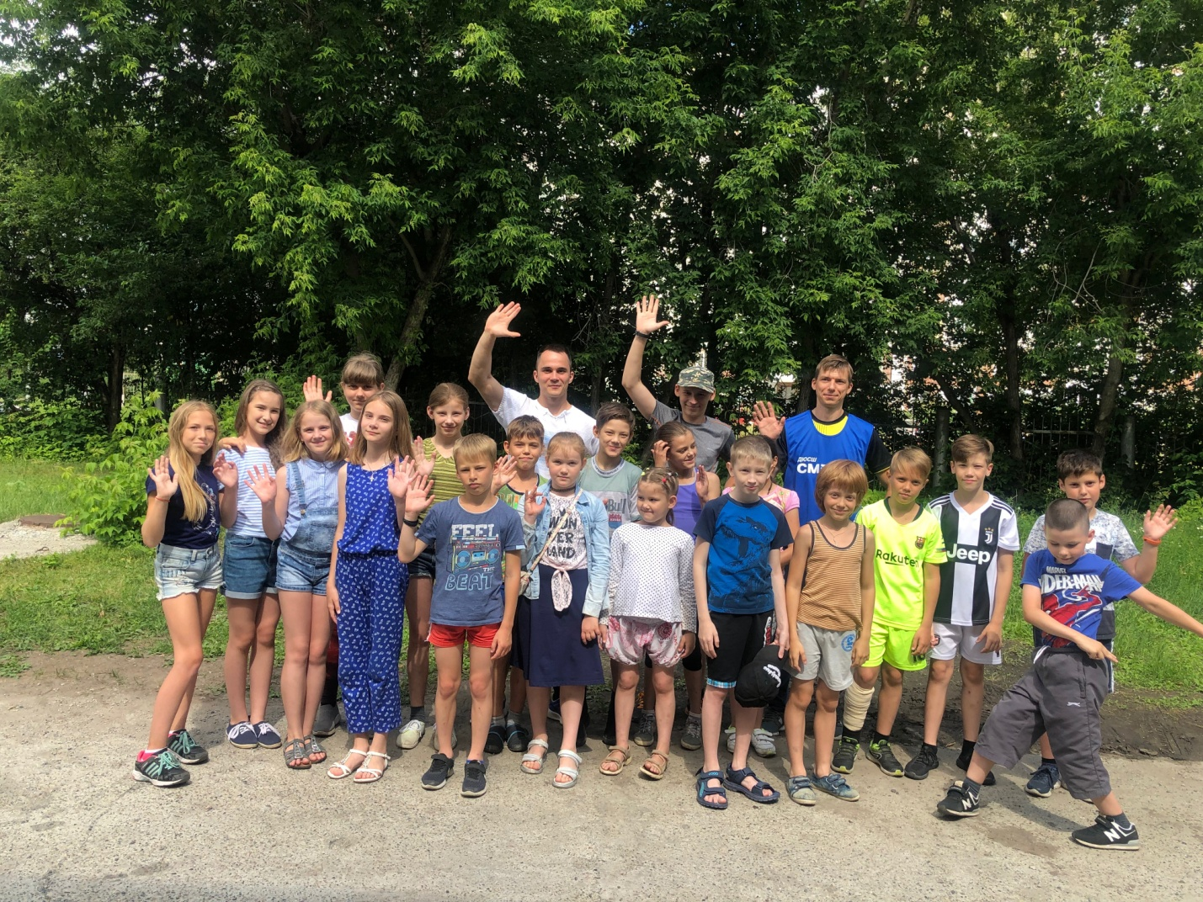
29 июля прошло спортивное мероприятие «Спортивный характер» на стадионе «Янтарь» по вдресу: ул. Мира, 33. Мероприятие проводили инструктора по спорту – Воложанцев Максим и Копанев Иван. Они устроили забег отдельно для девушек и отдельно для юношей на дистанции: 100 м, 1 км, и отдельно дл детей – 400 метров. Среди детей победу одержали – Матвей Климов и Екатерина Петрова. На дистанции 100 метров победу одержал Ефимов Василий, на дистанции 1 км – Баранов Кирилл. Горбелик Екатерина заняла I место в забеге на 100 м. Победители и призеры получили поощрительные призы.


